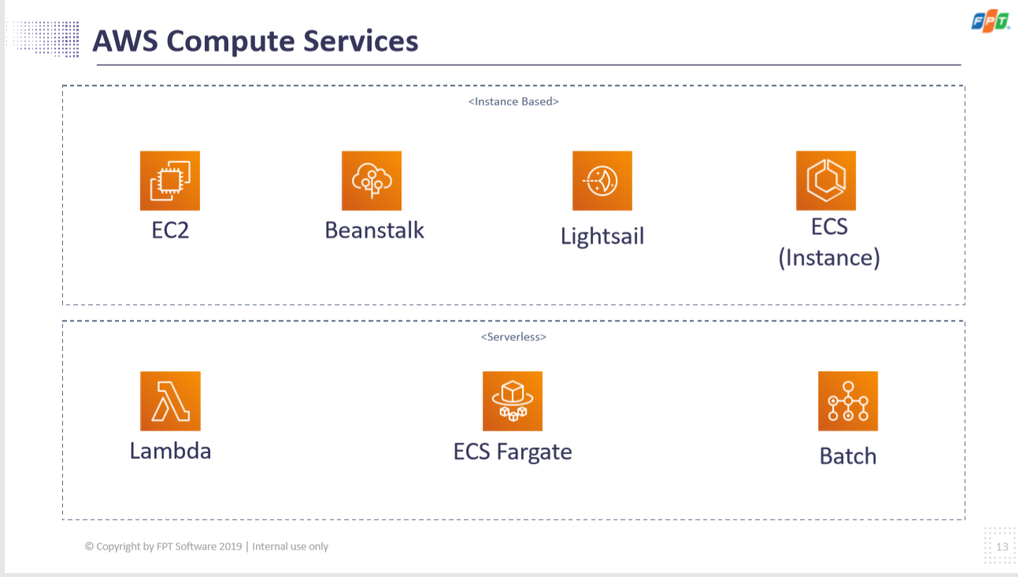

EC2: elastic cloud compute 2

Beanstalk: khởi tạo cấu hình deploy

LightSail: tương tự vps

ECS: elastic container service ( cái này là instance)

ECS fargate: cái này là service

Instance thì có server và quản lý được

Service ( serverlesss) chỉ dùng và biết kết quả thôi, ko sửa đổi quản lý được

Với service tính tiền theo dịch vụ, thời gian thuê, những service thì mình sẽ hẹn giờ nó chạy

Instance thì mua luôn rồi